特許庁委託事業 台湾知財セミナー

東京・大阪で開催！
～台湾税関での知的財産権水際措置～
台湾においても模倣品やその流通の手口（ネットの利用等）が年々巧妙化しています。
今般、水際での模倣品対策を担当する関務署から講師を招聘し、
✓台湾税関の取組の最新情報
✓台湾の水際エンフォースメントの制度概要
✓権利者との協力・連携のあり方
など、水際において効率的な取締りを実施するためのヒントをご紹介いただきます。
また、質疑応答では、実務面での意見交換も可能です。
ぜひこの機会に台湾における水際措置に関する知見を深め、自社の知財戦略にお役立てください。
（日時）平成３０年９月１２日(水) １３：３０～１６：３０（受付開始 １３：００）
東京開催（定員９０名）
（会場）ベルサール六本木グランドコンファレンスセンターRoom Ｉ
東京都港区六本木３－２－１ 住友不動産六本木グランドタワー９階
大阪開催（定員５０名）
（日時）平成３０年９月１３日(木)１４：００～１７：００（受付開始 １３：３０）
（会場）新大阪丸ビル別館貸会議室3-5号室
大阪市東淀川区東中島1-18-22 丸ビル別館3階

プログラム
※プログラム等は若干の変更の可能性がございますので、予めご了承ください。

東京 | 大阪
13:30-13:35 | 14:00-14:05 | 開会挨拶 公益財団法人日本台湾交流協会 専務理事 舟町 仁志（予定）
13:35-16:05 | 14:05-16:35 | - 「台湾税関による知的財産権水際法執行措置（仮）」  講師： 財政部關務署關務查緝組 知的財産水際法務執行員 李駿勳  - 「台湾税関による知的財産権侵害の取締実務（仮）」  講師： 財政部關務署關務查緝組 組長 陳木生
16:05-16:30 | 16:35-17:00 | 全体質疑
申込方法（東京・大阪共通）

当協会ＷＥＢサイトからお申込みいただくか、本紙裏面のＦＡＸ申込用紙にご記入の上、９月７日（金）までに弊協会宛送付してください。
※定員に達した場合は締め切らせていただきますので、予めご了承下さい。
※参加費無料（受付にてお名刺を頂戴いたします。）

講師紹介

陳木生 財政部關務署關務查緝組 組長
１９８５年関務署に入署。基隆税関、台北税関において、模倣品等の摘発に従事。高雄税関において查緝組組長を歴任後、２０１８年７月より現職として、各税関における不法物品の取り締まりを指揮。

李駿勳 財政部關務署關務查緝組 知的財産水際法務執行員
２０１１年、新北市地方裁判所書記官。２０１４年、関務署に入署。基隆税関において、関税及び密輸取締行政救済案件の書類検査に従事。２０１７年１０月より現職。

主 催 後 援（予定）： 独立行政法人 中小企業基盤整備機構
日本商工会議所
大阪商工会議所
問い合わせ先 貿易経済部 遠藤 （TEL ０３－５５７３－２６００ 内線.２７）

ＦＡＸ申込用紙（特許庁委託事業 台湾知財セミナー）
宛先：公益財団法人日本台湾交流協会 貿易経済部 遠藤 宛／FAX：０３－５５７３－２６０１
申込日 | 平成３０年 月 日
会場 | 東京（９／１２） ・ 大阪（９／１３） ※どちらかに○を必ずつけてください。
貴社名
所属部署名
氏名
TEL
※ご記入頂いたお客様情報は適切に管理し、今後のセミナー運営のみに利用します。
※お客様の個人情報保護管理者 公益財団法人日本台湾交流協会貿易経済部長（03-5573-2600）

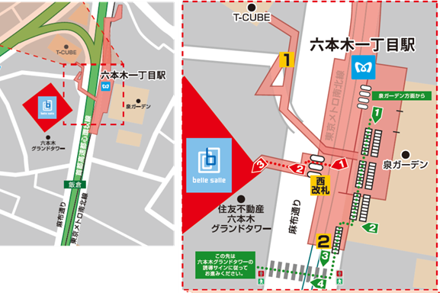
東京会場
◆ベルサール六本木グランドコンファレンスセンターRoom Ｉ（東京都港区六本木３－２－１ 住友不動産六本木グランドタワー９階）

◆南北線｢六本木一丁目駅｣直結／日比谷線・大江戸線｢六本木駅｣より徒歩５分／銀座線・南北線｢溜池山王駅｣より徒歩８分／日比谷線｢神谷町駅｣より徒歩１０分

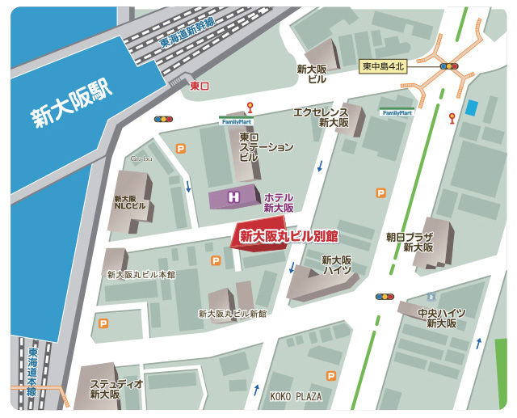
大阪会場
◆新大阪丸ビル別館貸会議室3-5号室
（大阪市東淀川区東中島1-18-22 丸ビル別館3階）

◆JR新大阪駅東口より 徒歩２分
地下鉄御堂筋線新大阪駅⑤、⑥番改札出口より 徒歩８分

